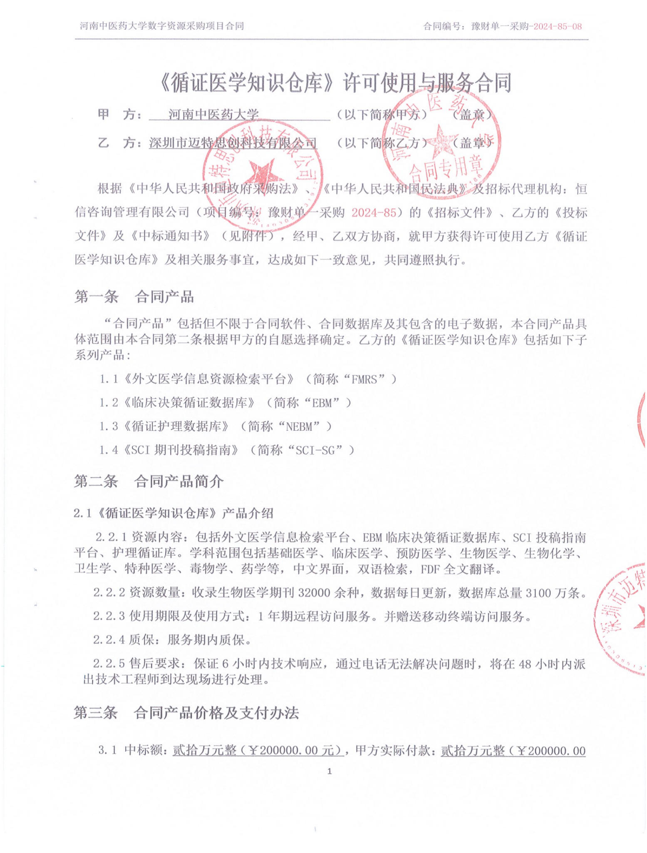

元 ) 。

3.2服务期限：1年。

3.3合同价款支付

付款方式：乙方在领取成交通知书后签订合同前向甲方提交合同履约保证金(履约保 证金的数额为政府采购合同金额的5%)。乙方对数字资源安装调试，正常运行后，甲方 组织有关人员及使用单位联合验收，验收合格后甲方向乙方支付合同总额的100%

(200000.00元)。如数字资源达正常使用水平，服务期满后甲方将履约保证金无息退 还给乙方(凭收款收据)。

**第四条服务模式**

为全面满足甲方不同用户的需求，乙方提供互联网版、手机(平板电脑)APP版两种服 务模式，以实现“贴近用户需求，贴心服务用户”的目标。

4. 1互联网

甲方医学工作者通过互联网访问公司主页www.metstr.com, 点选《循证医学知识仓库》 系列子产品，并在相应位置输入账号及密码，点击登录即可获得许可使用及服务；符合使 用条件的甲方医学工作者也可以按照相关要求注册个人账号并获得许可使用及服务。

**4.2 手机APP版**

扫码关注迈特思创官方微信，下载并安装相应版本的APP, 打开并成功注册个人账号后 方可登录使用(具体操作说明详见迈特思创官网)。在注册个人账号时，为确保甲方权利和 遵守知识产权管理规定，乙方将本着“先注册开通、后审核验证”的原则，与甲方有关部门 负责人共同核实个人账号注册者的真实身份，经审核无误的个人账号，方可获得正式许可使 用及服务，以虚假信息注册的个人账号，乙方有权立即予以账号停用处理。

**第五条售后服务**

本着“质量发展服务至上”的宗旨，乙方承诺提供网络服务、电话咨询与回访、上门

服务等多途径的售后服务，以确保产品咨询、技术咨询、故障申报、使用培训、系统安装、 数据更新与升级等售后项目的正常进行。

即时技术响应：我们保证在您提出技术问题后的6小时内提供初步响应和解决方案。

电话支持：首先，我们将尝试通过电话沟通来解决您遇到的问题，提供专业的技术咨询 和故障排除指导。

现场服务：如果电话支持无法彻底解决问题，我们将在48小时内派遣技术工程师亲自 到访您的现场，进行深入的问题诊断和现场解决。

服务电话：0755-86672153 服务邮箱：szmetstr@163.com

**第六条知识产权与保护**

6.1乙方研发的“循证医学知识仓库”系列子产品是以整合国外免费二次文献书目、 摘要等检索信息的数据平台，经过标引、翻译、聚类等数据加工过程形成的具有独立知识 产权的汇编型数据平台，并获得国家版权局颁发的软件著作权登记证书。

6.2本合同下产品的知识产权归乙方所有，合法有效。甲方使用本合同下产品时应尊 重乙方的知识产权，严格遵守《中华人民共和国著作权法》有关规定以及本合同和产品数 据库平台使用的规定(平台使用规定详见迈特思创官网)。

6.3未经乙方事先书面许可，非为本合同履行之目的，甲方以及甲方医学工作者不得 向任何第三方复制、传播本合同下产品及相关数据。

6.4乙方产品仅揭示合法获取全文的通道，不提供全文传递服务业务，全文传递由相 应的图书馆或合法权利人依法提供。

**第七条双方的权利与义务**

7.1乙方应按照本合同约定的内容为甲方提供相应的产品与服务，甲方应按照合同约定 支付合同价款和依法使用合同产品。

7.2乙方负责派遣专业技术人员为甲方进行系统的安装、调试及使用培训，并负责合同 产品售后技术维护，及时更新数据，保证甲方的正常使用。

7.3乙方应及时解决甲方使用乙方合同产品中遇到的问题，若因乙方原因造成甲方不能 正常使用，在通过电话和网络服务无法有效解决时，乙方应上门处理，无特殊情况，乙方技 术人员应在接到甲方通知后24小时内到达。

7.4甲方应自行提供设备及数据库安装或使用所需的工作环境和工作设备，乙方协助甲 方管理和维护服务系统。乙方拥有所提供产品的相关知识产权，并对其版权负责，由此产生 的后果由乙方承担。甲方需在乙方授权范围内使用。甲方有保护乙方知识产权的义务，但不 承担乙方的知识产权纠纷责任。

**第八条文献全文借阅及服务费的代付**

8.1为方便符合法定合理使用条件的甲方医学工作者获取文献全文，乙方根据甲方订购 产品的不同，为甲方医学工作者揭示文献全文合法获取的通道，一般包括：0A通道；甲方订 购的全文数据库通道；图书馆文献借阅通道。乙方在此声明，乙方产品仅揭示全文合法获取 的通道，不提供全文传递服务。

8.2图书馆文献全文借阅通道是符合法定合理使用条件的借阅人使用的通道。甲方医学 工作者使用该通道向馆藏图书馆发送全文借阅请求信息，并留下个人的邮箱和联系方式，由 接收到请求的图书馆依法决定是否同意请求人的全文借阅和传递全文。如经图书馆审核同意 全文借阅，图书馆将通过本平台之外注册的自己的邮箱单独向请求人发送借阅文献的全文。

8.3甲方医学工作者使用图书馆文献全文借阅服务符合以下条件，乙方也将配合甲方利 用平台技术设定相应限制和提示：

8.3.1请求人仅限甲方医学工作者，并且请求人使用文献全文的目的仅是为了科研、学 习或教学所用，不擅自传播所获取文献，不把文献全文用于任何商业目的。

8.3.2全文借阅请求每天不超过120篇(含单位公共账号和个人注册子账号，关于全文

请求的具体规定详见迈特思创官网)。

8.3.3请求人符合被请求图书馆借阅人身份或条件。

8.4在甲方符合本合同第9.3条约定的全文借阅条件并获得被请求图书馆的同意下，如 被请求图书馆收取文献全文借阅和传递成本费，乙方承诺负担该部分费用，由乙方代甲方文 献全文借阅的请求人向合法收取全文借阅和传递服务费的图书馆支付该部分费用，请求人无 需向图书馆支付该部分费用。超过上述借阅限量条件的费用由请求人自行承担。

**第九条违约责任**

9.1本合同双方均应严格遵守本合同约定，任何一方违反约定均应承担相应的违约责任。

9.2本合同生效后，如甲方逾期付款超过30日，乙方有权终止提供本合同下约定的许 可权限和相关服务，并有权要求甲方支付已使用合同产品的费用，费用按照已使用天数与合 同期限的相应比例计算。

9.3双方均应严格遵守本合同约定的保密责任，如任何一方违反本合同第十一条约定的 保密责任，应赔偿对方因此遭受的损失，该损失包括但不限于实际损失、间接损失和可期待 利益损失以及为防止或挽回该损失所花费律师费、交通差旅费、公证费、诉讼费等合理支出。

**第十条保密责任**

10.1本合同价格、合同内容、合同产品以及双方合作过程中相互了解的商业信息均 属保密信息，未经本合同对方书面许可，一方不得向与协议无关的其它任何第三方泄露与 本协议有关的上述信息、资料或文件。

10.2如甲乙双方终止本合同，甲方应删除安装或存储于甲方或甲方医学工作者设备 上的乙方合同产品或由甲方承担费用的相关文献。

10.3保密期限自本协议签署之日起至本合同期限届满后五年之日止。

10.4甲、乙双方约定，不论本协议是否发生变更、终止或解除，保密条款效力均不 受影响。

